

**"Жолаушыларды облысаралық қалааралық, ауданаралық (облысішiлiк қалааралық) және халықаралық қатынаста автобустармен, шағын автобустармен тұрақты емес тасымалдау, сондай-ақ жолаушыларды халықаралық қатынаста автобустармен, шағын автобустармен тұрақты тасымалдау қызметiмен айналысу үшін лицензия беру" мемлекеттік көрсетілетін қызмет регламентін бекіту туралы**

***Күшін жойған***

Алматы облысы әкімдігінің 2018 жылғы 29 наурыздағы № 125 қаулысы. Алматы облысы Әділет департаментінде 2018 жылы 12 сәуірде № 4637 болып тіркелді. Күші жойылды - Алматы облысы әкімдігінің 2020 жылғы 3 сәуірдегі № 138 қаулысымен

      Ескерту. Күші жойылды – Алматы облысы әкімдігінің 03.04.2020 № 138 қаулысымен (алғашқы ресми жарияланған күнінен кейін күнтізбелік он күн өткен соң қолданысқа енгізіледі).

      "Мемлекеттік көрсетілетін қызметтер туралы" 2013 жылғы 15 сәуірдегі Қазақстан Республикасы Заңының 16-бабының 1-тармағына, "Автомобиль көлiгi саласында мемлекеттік көрсетілетін қызметтер стандарттарын бекіту туралы" 2015 жылғы 30 сәуірдегі № 557 Қазақстан Республикасы Инвестициялар және даму министрінің бұйрығына (Нормативтік құқықтық актілерді мемлекеттік тіркеу тізілімінде № 11476 тіркелген) сәйкес, Алматы облысының әкімдігі ҚАУЛЫ ЕТЕДІ:

      1. "Жолаушыларды облысаралық қалааралық, ауданаралық (облысішiлiк қалааралық) және халықаралық қатынаста автобустармен, шағын автобустармен тұрақты емес тасымалдау, сондай-ақ жолаушыларды халықаралық қатынаста автобустармен, шағын автобустармен тұрақты тасымалдау қызметiмен айналысу үшін лицензия беру" мемлекеттік көрсетілетін қызмет регламенті осы қаулының қосымшасына сәйкес бекітілсін.

      2. Алматы облысы әкімдігінің келесі қаулыларының күші жойылды деп танылсын:

      1) "Автомобиль көлігі саласында мемлекеттік көрсетілетін қызметтер регламенттерін бекіту туралы" 2015 жылғы 22 қазандағы № 464 (Нормативтік құқықтық актілерді мемлекеттік тіркеу тізілімінде № 3580 тіркелген, 2016 жылдың 10 ақпанында "Әділет" ақпараттық-құқықтық жүйесінде жарияланған);

      2) "Алматы облысы әкімдігінің 2015 жылғы 22 қазандағы "Автомобиль көлігі саласында мемлекеттік көрсетілетін қызметтер регламенттерін бекіту туралы" № 464 қаулысына өзгерістер енгізу туралы" 2016 жылғы 14 шілдедегі № 379 (Нормативтік құқықтық актілерді мемлекеттік тіркеу тізілімінде № 3940 тіркелген, 2016 жылдың 9 қыркүйегінде Қазақстан Республикасы Нормативтік құқықтық актілерінің эталондық бақылау банкінде жарияланған).

      3. "Алматы облысының жолаушы көлігі және автомобиль жолдары басқармасы" мемлекеттік мекемесі Қазақстан Республикасының заңнамасында белгіленген тәртіппен:

      1) осы қаулының Алматы облысы Әділет департаментінде мемлекеттік тіркелуін;

      2) осы қаулы мемлекеттік тіркелген күннен бастап күнтізбелік он күн ішінде оның қазақ және орыс тілдеріндегі қағаз және электронды түрдегі көшірмелерін Қазақстан Республикасы Нормативтік құқықтық актілерінің эталондық бақылау банкіне енгізу және ресми жариялау үшін "Республикалық құқықтық ақпарат орталығы" шаруашылық жүргізу құқығындағы республикалық мемлекеттік кәсіпорнына жіберілуін;

      3) осы қаулыны Алматы облысы әкімдігінің интернет-ресурсында оның ресми жарияланғаннан кейін орналастыруын;

      4) осы қаулы мемлекеттік тіркелген күннен кейін он жұмыс күні ішінде Алматы облысы әкімі аппаратының мемлекеттік-құқық бөліміне осы тармақтың 1), 2), және 3) тармақшаларында қарастырылған іс-шаралардың орындалуы туралы мәліметтерді ұсынуды қамтамасыз етсін.

      4. Осы қаулының орындалуын бақылау Алматы облысы әкімінің орынбасары А. Байжановқа жүктелсін.

      5. Осы қаулы әділет органдарында мемлекеттік тіркелген күннен бастап күшіне енеді және алғашқы ресми жарияланған күнінен кейін күнтізбелік он күн өткен соң қолданысқа енгізіледі.

|  |  |
| --- | --- |
| *Алматы облысының әкімі* | *А. Баталов* |

|  |  |
| --- | --- |
|  | Алматы облысы әкімдігінің 2018 жылғы "29" наурыздағы № 125 қаулысына қосымша |

**"Жолаушыларды облысаралық қалааралық, ауданаралық (облысішiлiк қалааралық) және халықаралық қатынаста автобустармен, шағын автобустармен тұрақты емес тасымалдау, сондай-ақ жолаушыларды халықаралық қатынаста автобустармен, шағын автобустармен тұрақты тасымалдау қызметiмен айналысу үшін лицензия беру" мемлекеттік көрсетілетін қызмет регламенті**

**1. Жалпы ережелер**

      1. "Жолаушыларды облысаралық қалааралық, ауданаралық (облысішiлiк қалааралық) және халықаралық қатынаста автобустармен, шағын автобустармен тұрақты емес тасымалдау, сондай-ақ жолаушыларды халықаралық қатынаста автобустармен, шағын автобустармен тұрақты тасымалдау қызметiмен айналысу үшін лицензия беру" мемлекеттік көрсетілетін қызмет (бұдан әрі - мемлекеттік көрсетілетін қызмет) облыстың жергілікті атқарушы органымен (бұдан әрі - көрсетілетін қызметті беруші) жеке және заңды тұлғаларға (бұдан әрі - көрсетілетін қызметті алушы) ақылы негізде көрсетіледі.

      Мемлекеттік көрсетілетін қызмет Қазақстан Республикасының Инвестициялар және даму министрінің 2015 жылғы 30 сәуірдегі № 557 бұйрығымен (Нормативтік құқықтық актілерді мемлекеттік тіркеу тізілімінде № 11476 тіркелген) бекітілген "Жолаушыларды облысаралық қалааралық, ауданаралық (облысішiлiк қалааралық) және халықаралық қатынаста автобустармен, шағын автобустармен тұрақты емес тасымалдау, сондай-ақ жолаушыларды халықаралық қатынаста автобустармен, шағын автобустармен тұрақты тасымалдау қызметiмен айналысу үшін лицензия беру" мемлекеттік көрсетілетін қызмет стандарты (бұдан әрі - Стандарт) негізінде көрсетіледі.

      Мемлекеттік көрсетілетін қызметті алуға өтініштерді қабылдау:

      1) "Азаматтарға арналған үкімет" мемлекеттік корпорациясы" коммерциялық емес акционерлік қоғамы (бұдан әрі – Мемлекеттік корпорация);

      2) www.egov.kz, www.elincense.kz "электрондық үкіметтің" веб-порталы (бұдан әрі – портал) арқылы жүзеге асырылады.

      2. Мемлекеттік қызмет көрсету нысаны: электрондық (ішінара автоматтандырылған) және (немесе) қағаз түрінде.

      3. Мемлекеттік қызмет көрсету нәтижесі: жолаушыларды облысаралық қалааралық, ауданаралық (облысішiлiк қалааралық) және халықаралық қатынастарда автобустармен, шағын автобустармен тұрақты емес тасымалдау, сондай-ақ жолаушыларды халықаралық қатынаста автобустармен, шағын автобустармен тұрақты тасымалдау жөніндегі қызметпен айналысу үшін лицензия, лицензияны қайта ресімдеу, лицензияның телнұсқалары не Стандарттың 10-тармағымен көзделген негіздер мен жағдайлар бойынша мемлекеттік қызмет көрсетуден бас тарту туралы дәлелді жауап.

      Мемлекеттік қызметті көрсету нәтижесін ұсыну нысаны: қағаз түрінде.

**2. Мемлекеттік қызмет көрсету процесінде көрсетілетін қызметті берушінің құрылымдық бөлімшелерінің (қызметкерлерінің) іс-қимыл тәртібін сипаттау**

      4. Көрсетілетін қызметті алушының Стандарттың 9-тармағына сәйкес құжаттар топтамасымен жүгінуі, мемлекеттік қызмет көрсету бойынша рәсімді (іс-қимылды) бастау үшін негіздеме болып табылады.

      5. Мемлекеттік қызмет көрсету процесінің құрамына кіретін әрбір рәсімнің (іс-қимылдың) мазмұны, оны орындаудың ұзақтығы және мемлекеттік қызмет көрсету рәсімнің (іс-қимылдың) нәтижесі:

      1) құжаттарды қабылдау, тіркеу және көрсетілетін қызметті берушінің басшысына жолдау - 20 (жиырма) минут. Нәтижесі - көрсетілетін қызметті берушінің басшысына жолдау;

      2) құжаттарды қарау және көрсетілетін қызметті берушінің жауапты орындаушысын анықтау – 3 (үш) сағат. Нәтижесі - көрсетілетін қызметті берушінің жауапты орындаушысын анықтау;

      3) көрсетілетін қызметті берушінің жауапты орындаушысымен мемлекеттік қызмет көрсету нәтижесін рәсімдеу және көрсетілетін қызметті берушінің басшысына қол қоюға жолдау:

      лицензияны беру – 14 (он төрт) жұмыс күні;

      лицензияны қайта ресімдеу – 2 (екі) жұмыс күні;

      лицензияның телнұсқасын беру – 1 (бір) жұмыс күні. Нәтижесі - мемлекеттік қызмет көрсету нәтижесін көрсетілетін қызметті берушінің басшысына қол қоюға жолдау;

      4) мемлекеттік қызмет көрсету нәтижесіне қол қою және көрсетілетін қызметті берушінің жауапты орындаушысына жолдау - 4 (төрт) сағат. Нәтижесі - мемлекеттік қызмет көрсету нәтижесін көрсетілетін қызметті берушінің жауапты орындаушысына жолдау;

      5) мемлекеттік қызмет көрсету нәтижесін беру - 20 (жиырма) минут. Нәтижесі - мемлекеттік қызмет көрсету нәтижесін беру.

**3. Мемлекеттік қызмет көрсету процесінде құрылымдық бөлімшелер (қызметкерлер) мен көрсетілетін қызметті берушінің өзара іс-қимыл тәртібін сипаттау**

      6. Мемлекеттік қызмет көрсету процесіне қатысатын көрсетілетін қызметті берушінің құрылымдық бөлімшелерінің (қызметкерлерінің) тізбесі:

      1) көрсетілетін қызметті берушінің кеңсе қызметкері;

      2) көрсетілетін қызметті берушінің басшысы;

      3) көрсетілетін қызметті берушінің жауапты орындаушысы.

      7. Әрбір рәсімнің (іс-қимылдың) ұзақтығын көрсете отырып, құрылымдық бөлімшелердің (қызметкерлердің) арасындағы рәсімдердің (іс-қимылдың) бірізділігін сипаттау осы регламенттің қосымшасы "Мемлекеттік қызмет көрсетудің бизнес-процестерінің анықтамалығы" келтірілген.

**4. Мемлекеттік корпорациямен және (немесе) өзге де көрсетілетін қызметті берушілермен өзара іс-қимыл тәртібін, сондай-ақ мемлекеттік қызмет көрсету процесінде ақпараттық жүйелерді пайдалану тәртібін сипаттау**

      8. Мемлекеттік көрсетілетін қызметті алу үшін көрсетілетін қызметті алушы Мемлекеттік корпорацияға Стандарттың 9-тармағына сәйкес құжаттар топтамасын ұсынады.

      9. Мемлекеттік қызмет көрсетудің нәтижесін Мемлекеттік корпорация арқылы алу процесінің сипаттамасы, оның ұзақтығы:

      1) мемлекеттік корпорацияның қызметкері құжаттарды қабылдайды және тиісті құжаттардың қабылдағаны туралы қолхат береді - 20 (жиырма) минут (көрсетілетін қызметті алушы толық құжаттар топтамасын ұсынбаған жағдайда Мемлекеттік корпорацияның қызметкері өтінішті қабылдаудан бас тартады);

      2) Мемлекеттік корпорацияның қызметкері көрсетілетін қызметті берушіге қабылданған құжаттарды жолдайды – 3 (үш) сағат;

      3) Мемлекеттік қызметті көрсету процесінде көрсетілетін қызметті берушінің құрылымдық бөлімшелерінің іс-қимыл тәртібі осы регламенттің 5-тармағына сәйкес жүзеге асырылады;

      4) Мемлекеттік корпорацияның қызметкері көрсетілетін қызметті берушіден мемлекеттік қызмет көрсету нәтижесін алады - 3 (үш) сағат;

      5) Мемлекеттік корпорацияның қызметкері мемлекеттік қызмет көрсету нәтижесін көрсетілетін қызметті алушыға береді - 20 (жиырма) минут.

      10. Жүгіну тәртібін және портал арқылы мемлекеттік қызмет көрсету кезінде көрсетілетін қызметті беруші мен көрсетілетін қызметті алушының рәсімдерінің (іс-қимылдарының) бірізділігін сипаттау:

      1) көрсетілетін қызметті алушы порталда тіркеледі, электрондық цифрлық қолтаңбасымен куәландырылған электрондық құжат нысанындағы сұрау салуды жолдайды;

      2) көрсетілетін қызметті алушының "жеке кабинетінде" сұрау салудың қабылданғаны туралы мәртебе көрсетіледі;

      3) сұрау салуды қабылдағаннан кейін, мемлекеттік қызметті көрсету процесінде көрсетілетін қызметті берушінің құрылымдық бөлімшелерінің іс-қимыл тәртібі осы регламенттің 5-тармағына сәйкес жүзеге асырылады.

|  |  |
| --- | --- |
|  | "Жолаушыларды облысаралық қалааралық, ауданаралық (облысішiлiк қалааралық) және халықаралық қатынаста автобустармен, шағын автобустармен тұрақты емес тасымалдау, сондай-ақ жолаушыларды халықаралық қатынаста автобустармен, шағын автобустармен тұрақты тасымалдау қызметiмен айналысу үшін лицензия беру" мемлекеттік көрсетілетін қызмет регламентіне қосымша |

**Мемлекеттік қызмет көрсетудің бизнес-процестерінің анықтамалығы**

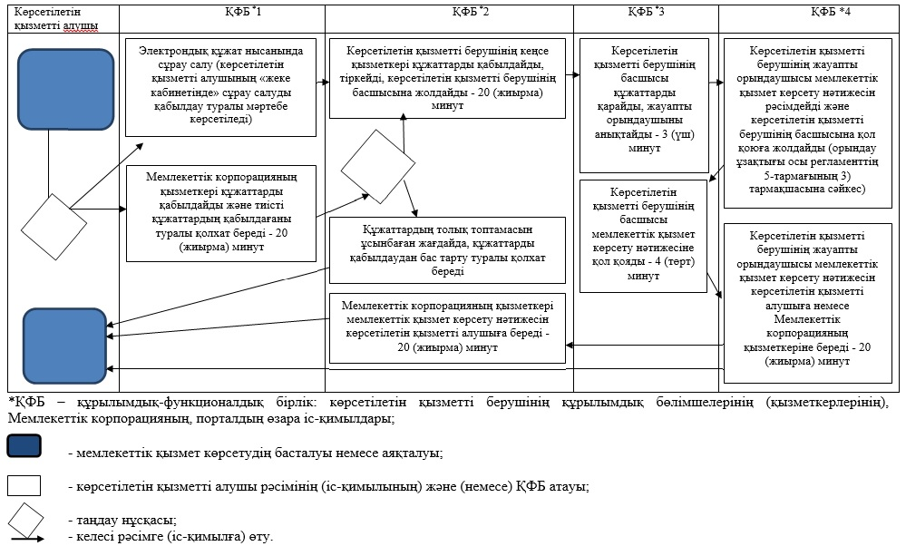

© 2012. Қазақстан Республикасы Әділет министрлігінің «Қазақстан Республикасының Заңнама және құқықтық ақпарат институты» ШЖҚ РМК